**ТЕМА 2. СТУКТУРНЕ МОДЕЛЮВАННЯ ПЗ. МЕТОДОЛОГІЇ ER. НОТАЦІЯ МАРТІНА.**

**Мета:** набути практичних навичок моделювання інформаційних аспектів представлення системи в рамках структурного підходу.

**2.1 Короткі теоретичні відомості за методологію ER.**

***Елементи ER-моделі***

***Сутність*** (Entity) - реальний або уявний об'єкт, що має істотне значення для розглянутої предметної області, інформація про який підлягає зберіганню. Кожна сутність повинна мати унікальний ідентифікатор. Кожен екземпляр сутності повинен однозначно ідентифікуватися і відрізнятися від всіх інших примірників даного типу сутності.

Кожна сутність повинна володіти деякими властивостями:

* повинна мати унікальне ім'я, і ​​до одного і того ж імені повинна завжди застосовуватися одна й та ж інтерпретація. Одна і та ж інтерпретація не може застосовуватися до різних іменах, якщо тільки вони не є псевдонімами;
* володіє одним або декількома атрибутами, які або належать сутності, або успадковуються через зв'язок;
* володіє одним або декількома атрибутами, які однозначно ідентифікують кожен екземпляр сутності;
* може володіти будь-якою кількістю зв'язків з іншими сутностями моделі.

***Примірник сутності*** - це конкретний представник даної суті. Наприклад, представником суті "Співробітник" може бути "Співробітник Іванов". Примірники сутностей повинні бути помітні, тобто суті повинні мати деякі властивості, унікальні для кожного екземпляра цієї сутності.

***Атрибут сутності*** - це іменована характеристика, що є деяким властивістю сутності. Найменування атрибута повинно бути виражено іменником в однині (можливо, з характеризують прикметниками). Прикладами атрибутів сутності "Співробітник" можуть бути такі атрибути як "Табельний номер", "Прізвище", "Ім'я", "По батькові", "Посада", "Зарплата" і т.п.

Атрибути, що визначають первинний ключ, розміщуються нагорі списку і виділяються знаком "*".

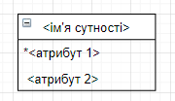

Рисунок 2.1. Графічне представлення сутності.

Ключ сутності (унікальний ідентифікатор) - це атрибут або сукупність атрибутів і / або зв'язків, призначена для унікальної ідентифікації кожного примірника даного типу сутності. Сутність може мати кілька різних ключів. Ключові атрибути зображаються на діаграмі підкресленням. У разі повної ідентифікації кожен примірник даного типу сутності повністю ідентифікується своїми власними ключовими атрибутами, в іншому випадку в його ідентифікації беруть участь також атрибути іншої сутності-батька.

Приклад. Сутність - співробітник. Атрибути: табельний номер, прізвище, ім'я, по батькові, посада, зарплата. Ключ сутності - табельний номер.

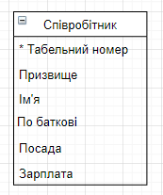

Рисунок 2.2. Приклад створення сутності «Співробітника».

Зв'язок (Relationship) - це деяка асоціація між двома сутностями. Одна сутність може бути пов'язана з іншого сутністю або сама з собою. Зв'язках може даватися ім'я, яке виражається граматичним оборотом дієслова і поміщається біля лінії зв'язку. Ім'я кожного зв'язку між двома даними сутностями повинно бути унікальним, але імена зв'язків у моделі не зобов'язані бути унікальними. Ім'я зв'язку завжди формується з точки зору батьків, так що пропозиція може бути утворене з'єднанням імені сущности-родителя, імені зв'язку, вирази ступеня та імені сутності-нащадка. Кожна зв'язок може мати один з наступних типів зв'язку: один-до одного 1:1, один-до-багатьох 1:N, багато-до-багатьох M:N, рис. 2.3.

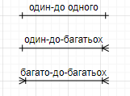

Рисунок 2.3 – Типи зв’язків

Кожна зв'язок може мати одну з двох модальностей зв'язку:

Розглянемо методи виявлення сущностей предметної області на прикладі розробки інформаційній системи з замовлень деякої оптової торгової фірми. Бізнес сценарій для проектованої системи з точки зору Менеджеру з продажу (менеджер) наступний:

1. Система повинна зберігати інформацію про покупців.

2. Друкувати накладні на відпущені товари.

3. Стежити за наявністю товарів на складі.

4. Складів на фірмі декілько.

***Виділимо всі іменники (створення словника предметної області)*** в цих пропозиціях - це будуть потенційні кандидати на сутності й атрибути, і проаналізуємо їх (незрозумілі терміни будемо виділяти знаком питання):

***Покупець*** - явний кандидат на сутність.

***Накладна*** - явний кандидат на сутність.

***Товар*** - явний кандидат на сутність

***Склад*** - явно кандидат на нову сутність.

***(?) Наявність товару*** - це, швидше за все, атрибут, але атрибут будь сутності?

Як зв'язати сутності: «накладна», «склад», «покупець» і «товар»? Покупці купують товари, отримуючи при цьому накладні, в які внесені дані про кількість і ціну купленого товару. Кожен покупець може отримати кілька накладних (зв'язок один-до-багатьох). Кожна накладна зобов'язана виписуватися на одного покупця. Кожна накладна повинна містити кілька товарів (не буває порожніх накладних). Кожен товар, в свою чергу, може бути проданий декільком покупцям через кілька накладних (зв'язок багато-до-багатьох). Крім того, кожна накладна повинна бути виписана з певного складу, і з будь-якого складу може бути виписано багато накладних (зв'язок один-ко-многим). Товар може зберігатися на різних складах, при цьому на кожному складі зберігається різний товар (зв'язок багато-до-багатьох). Діаграма моделі ER буде виглядати наступним чином рис. 2.4:

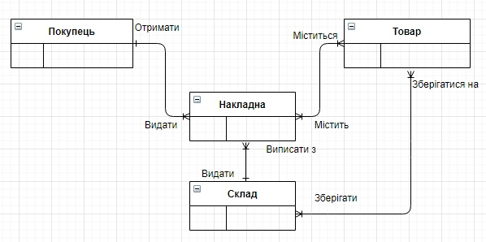

Рисунок 2.4 Модель ER для сутностей Покупець, Товар, Накладна, Склад

Тепер потрібно визначити атрибути сутностей. Розмовляючи з співробітниками фірми, ми з'ясували наступне:

• Кожен покупець є юридичною особою і має найменування, адреса, банківські реквізити.

• Кожен товар має найменування, ціну, а також характеризується одиницями виміру.

• Кожна накладна має унікальний номер, дату виписки, список товарів з кількостями і цінами, а також загальну суму накладної. Накладна виписується з певного складу і на певного покупця.

• Кожен склад має своє найменування.

   Знову випишемо всі іменники (продовжуємо створювати словник), які будуть потенційними атрибутами, і проаналізуємо їх:

***Юридична особа*** - термін риторичне, ми не працюємо з фізичними особами. Чи не звертаємо уваги.

***Найменування покупця*** - явна характеристика покупця.

***Адреса*** - явна характеристика покупця.

***Банківські реквізити*** - явна характеристика покупця.

***Найменування товару*** - явна характеристика товару.

***(?) Ціна товару*** - схоже, що це характеристика товару. Чи відрізняється ця характеристика від ціни в накладній?

***Одиниця виміру*** - явна характеристика товару.

***Номер накладної*** - явна унікальна характеристика накладної.

***Дата накладної*** - явна характеристика накладної.

***(?) Список товарів в накладній*** - список не може бути атрибутом. Ймовірно, потрібно виділити цей список в окрему сутність.

***(?) Кількість товару в накладній*** - це явна характеристика, але характеристика чого? Це характеристика не просто "товару", а "товару в накладній".

***(?) Ціна товару в накладній*** - знову ж таки це має бути не просто характеристика товару, а характеристика товару в накладній. Але ціна товару вже зустрічалася вище - це одне й те саме?

***Сума накладної*** - явна характеристика накладної. Ця характеристика не є незалежною. Сума накладної дорівнює сумі вартостей усіх товарів, що входять в накладну.

***Найменування складу*** - явна характеристика складу.

В ході додаткової бесіди з менеджером вдалося прояснити різні поняття цін. Ціна одного і того ж товару в різних накладних, виписаних в різний час, може бути різною. Таким чином, є дві ціни - ціна товару в накладній і поточна ціна товару.

 З поняттям "Список товарів в накладній" все досить ясно. Сутності "Накладна" і "Товар" пов'язані один з одним відношенням типу багато-до-багатьох. Такий зв'язок, повинна бути розщеплена на дві зв'язку типу один-ко-многим. Для цього потрібна додаткова сутність. Цією сутністю і буде сутність "Список товарів в накладній". Зв'язок її з сутностями "Накладна" і "Товар" характеризується наступними фразами -

"Кожна накладна повинна мати кілька записів зі списку товарів в накладній",

"Кожен запис зі списку товарів в накладній зобов'язан включатись рівно в одну накладну",

"Кожен товар може включатися в кілька записів зі списку товарів в накладних",

"Кожен запис зі списку товарів в накладній повинен бути пов'язан рівно з одним товаром".

  Атрибути "Кількість товару в накладній" і "Ціна товару в накладній" є атрибутами сутності "Список товарів в накладній".

   Точно теж саме зробимо зі зв'язком, що з'єднує сутності "Склад" і "Товар". Введемо додаткову сутність "Товар на складі". Атрибутом цієї сутності буде "Кількість товару на складі". Таким чином, товар буде значитися на будь-якому складі і кількість його на кожному складі буде своє.

Тепер можна внести все це в діаграму:

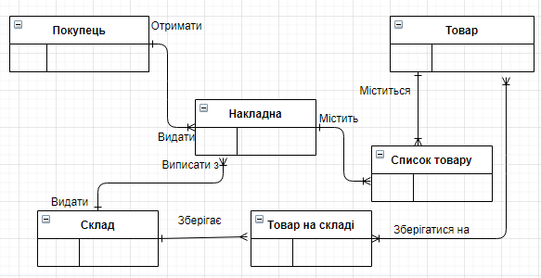

Рисунок 2.5 Модель ER для АІС «Продаж товару»

**2.2 Приклад створеняя інформаційної моделі ER для АІС «RepairTech».**

Створюємо ***Словник предметної області*** на основі моделі бізнес процесу (стр. 9-10)***:***

***Адміністратор, Мастер з діагностики, Майстер з ремонту*** – співробітники фірми

***Клієнт*** – людина, яка приносить поломану б/т для ремонту

***Замовлення*** – документ, в якому адміністратор фіксує передачу б/т для ремонту

***Квітанція*** – документ, який видається клієнту для підтверження передачі б/т

***Накладна*** – документ, в якому майстер фіксує причину поломки, вартість, плановану дату завершення ремонту.

***Склад запчастин*** – місто збереження складових частин б/т

На основі Словника створюємо таблицю сутностей з їх атрибутами (властивостями) та ключами (атрибути, які гарантують унікальність екземпляру сутності ПК, та які зв’язують сутності ЗК ) табл. 2.1.

2.1 Таблиця сутностей

| Сутність | Атрибути | Ключи |
| --- | --- | --- |
| Співробітник | ПІБ  Телефон  Адреса  Дата народження  Дата приняття на роботу  Посада | ПК  ЗК |
| Посада | Назва  Оклад | ПК |
| Накл_прийому | ПІБ клієета  адміністратор  Причина поломки  Мастер по діагностики  Назва б/т  Номер приладу  Дата | ПК  ПК  ПК |
| Накл_ремонту | Накл_прийому  Мастер по ремонту  Вартість ремонту  Дата початку рем  Дата заверш рем | ПК, ЗК |
| Склад запчастин | номер  Назва запчастини  Кількість  вартість | ПК |
| Список | Накл_ремонту  Склад запчастин  Кількість | ЗК  ЗК |

Створюємо модель сутність-зв’язок ER на прикладі за допомогою додатка ***draw.io***

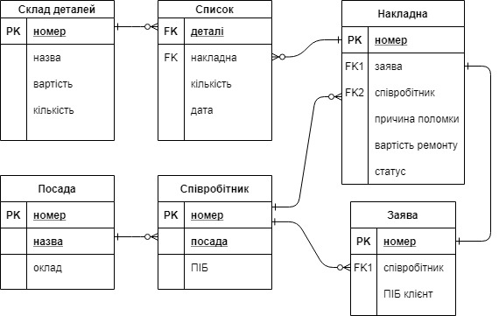

Рисунок 2.6 Модель ER для АІС «RepairTech»

**Питання для самоконтролю**

1. Дати визначення структурного моделювання.
2. Перерахувати і надати визначення методологій структурного моделювання.
3. Описати інформаційну модель даних сутність-зв’язок ER, перерахувати елементи цієї моделі.
4. Описати елементи діаграми ER (пташина лапка).
5. Етапи аналіза предметної області для створення інформаційної моделі.

**Завдання до лабораторної роботи №2**

1. Відповісти на питання.
2. Створити Словник для своєї предметної області.
3. Визначити необхідні атрибути сутністей.
4. Створити діаграму моделі ER для своєї предметної області.
5. Оформити протокол лабораторної роботи.